大阪府立布施北高等学校 デュアル総合学科
デュアル総合学科では、 地域の事業所等と連携した「ほんまもん」の実習等を通じて、自分を磨き、自立した社会人を育てます。

所在地 〒577-0024 東大阪市荒本西1－2－72
最寄駅 近鉄けいはんな線 「荒本」駅 南へ８００ｍ または 近鉄奈良線 「若江岩田」駅 北西へ１２００ｍ

【めざす学校像】
「社会を生き抜く力」を持つ生徒の育成 ～地域の「教育力」を生かした人間育成～
【生徒に育みたい力】
将来の自分の目標を明確に持ち、その実現にむけて粘り強く取り組む力（トライし、最後までがんばる）
他者を尊重するとともに、人間関係を築き、協働して生きる力（仲間を尊重し、協力する）
生活をより豊かにするために、必要な情報を見分け、活用し、考える力（行動・判断に情報をつかう）
自分、家族や地域を愛し、社会に貢献する意識と実行力（家族や社会を支える）
【確かな学力の育成に向けた取組 －基礎学力や社会人基礎力等をはぐくむ－】
○ 習熟度別授業を実施したり、学校設定科目「キャリア基礎」など、国語、数学、英語等の基礎学力を確実に定着させる学習の機会を設けます。
○ オリジナル教材とワークショップにより、コミュニケーション力、計画力、創造力、問題発見能力等を高めます。
○ 生徒による小中学校への出前授業、地域のイベントやボランティア体験活動の機会を設け、他者と関わることにより、豊かな感性を育み、地域貢献意識を向上させます。

【キャリア教育の充実に向けた取組 －「ほんまもん」の社会体験－】
○ １年生では、幅広い分野の職場見学、インターンシップを通じて、自分の能力や適性をみつける機会を設けます。
○ ２年生・３年生では、デュアル実習（通年、週1日、全日）により、全員が職場・施設での「ほんまもん」の職業体験実習を行います。 ※1週間（5日間）のうち、1日は事業所での実習。（学校に通うのは4日）
○ 実体験に裏打ちされた仕事や社会の仕組みを、地域の社会人等の方々から直接学びます。

【教育課程等】
■ 教育課程編成方針…基礎学力の定着と地域の教育力を生かした、実践的なキャリア教育を行うことを柱とする。
１年時の目標 「『高校生になる』 ～基礎学力、社会的習慣、マナーを身につける～ 」
２年時の目標 「『自分を鍛える』 ～自分を磨き、自分と周りとの望ましい関係を築く～」
３年時の目標 「『社会の一員となる』 ～自分の果たす役割を考え、社会の中に自分を位置づける～」
■ 教育課程…「ものづくり」「子ども文化」「介護・福祉」「販売・ビジネス」の各分野での学習を深める系列（コース）を設定

☆特色ある科目の内容
①『キャリア基礎』…基礎学力とビジネスマナーを定着に主眼を置いた授業を行います。
②『産業社会と人間』… 「自分を知る」「職業探し」をテーマにし、地域の社会人等による講演・演習を取り入れ、社会や仕事の仕組みを学びます。
③『デュアル実習ⅠⅡ』…年間通じて週１日、事業所での職業体験をします。体験を通じて、社会の一員として、「ほんまもん」の仕事や社会に触れ、
自分を鍛え、将来のキャリアデザインを行います。
④『デュアル基礎・演習』…「デュアル実習」と連携した授業です。実習の事前学習や目標設定、振り返り、他者の共有等を行いながら、社会で必要な実践的なコミュニケーション力・課題解決能力、プレゼンテーション力を高めます。
⑤『選択科目』…１年１科目２単位、２年２科目４単位、３年３科目６単位。漢字や英語、工業、福祉等の資格取得をめざす科目や、希望進路を実現するため
の科目、興味関心を高める科目を設定します。
（開講予定） 国語基礎、漢字検定講座、英語検定講座、情報デザイン、手話・点字、ビジネス演習、簿記、国語演習、英語演習、子どもの発達と保育
看護基礎、第２外国語（中国語など）、日本文化研究、時事問題、造形基礎など

【進路希望の実現に向けた取組 －基本的生活習慣の確立と進路実現への支援－】
〇 挨拶運動や遅刻指導など徹底した生活指導を行い、生徒が「ルール」や「マナー」を守る心を育て、基本的習慣を確立させます。
○ きめ細かな教育相談を行い、様々な課題や葛藤に立ち向かい克服できるよう、支援します。
〇 部活動入部を積極的に奨励し、集団におけるチームワークや協調の精神を学ばせます。
○ 進路ガイダンスを丁寧に行い、自らのキャリアデザイン形成を支援します。また独自教材による就職試験対策講座や、入試対策講習会などを実施し、希望進路の実現をサポートします。

【平成25年度 デュアル総合学科の入学者選抜について】
・出願期間：平成25年２月13 日（水）及び２月14日（木）
・学力検査等：２月20日（水）
・合格者発表：２月26日（火）
・通学区域は、府内全域
・募集人員は、80名 （中国帰国生徒及び外国人生徒入学者選抜の募集人員を含む。）
・選抜の資料は、学力検査（国語、数学、英語）、小論文、調査書
・学力検査等の配点は、以下のとおり。
学力検査 |  |  | 小論文 | 調 査 書
国 | 数 | 英 | 小論文 | 国 | 社 | 数 | 理 | 英 | 音 | 美 | 保体 | 技･家
50 | 50 | 50 | 30 | 10 | 20 | 10 | 20 | 10 | 20 | 20 | 20 | 20
＊小論文の実施方法
社会に関すること、自分の将来に関すること、学びに関することなどについて学校がテーマを選択し、そのテーマについて、自分の考えを文章で記述します。字数は400字程度、検査時間は20分。
・ボーダーゾーン内の選抜基準
調査書中の国語、数学、英語を各10点、その他の教科を各20点とした、合計点数（150点満点）

中国帰国生徒及び外国人生徒入学者選抜
出願資格：原則として、中国から帰国した者又は外国籍を有する者で、小学校第４学年以上の学年に編入学した者
学力検査等：作文、数学、英語

日本初！ デュアル総合学科
～「ほんまもん」に触れ、自分を磨き、自立した社会人を育てます～
府立布施北高等学校
平成２５年４月
新学科開設

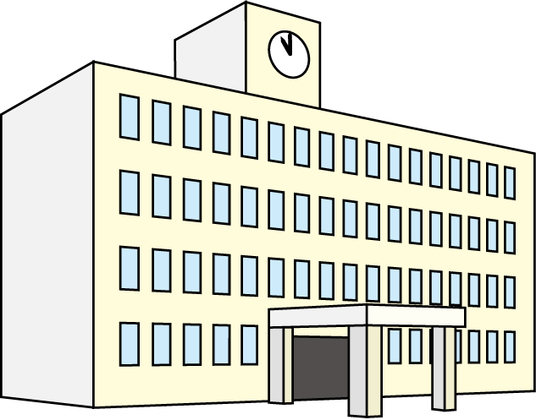
求める生徒像
＜デュアル総合学科に来てほしい生徒＞
育てたい生徒像
＜デュアル総合学科卒業後の生徒イメージ＞
ものづくりの街
商売の街

「ほんまもん」に触れる実習・演習・講義などでキャリアデザイン形成を支援
「社会を支える若者を地域で育てる」
⇒デュアルシステム協力企業所（約100社）
⇒東大阪商工会議所、大阪府商工労働部

★学校外での学習、地域での職業体験などで実践的な学びがしたい
→ 「ほんまもん」の職場で全員が2年間実習します
★自分の適性、将来の進路を早く見つけたい
→ 3年間の実践的な専門科目等でキャリアデザイン形成を支援します。
★コミュ二ケーション能力、人間関係能力を高めたい
→ 「読み」「書き」「計算」などの、基礎学力定着を重視するとともに、表現力、協調性をはぐくみます

『４つの力』は
☆ 将来の自分の目標を明確に持ち、その実現にむけて粘り強く取り組む力
☆ 他者を尊重するとともに、人間関係を築き、協働して生きる力
☆ 生活をより豊かにするために、必要な情報を見分け、活用し、考える力
☆ 自分、家族や地域を愛し、社会に貢献する意識と実行力
高校に通いながら、実際の社会を体験し、「自分の未来を見つけたい」生徒を待ってます。
社会で生き抜くために必要な『４つの力』を身につけて卒業してもらいます。
キャリア教育

「読み」･「書き」･「計算」など
社会で必要な学力の定着を重視

「ルール」や「マナー」を
守る心を備えて、
就職・専門学校・大学
への希望進路を実現
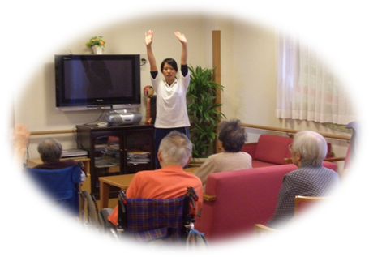
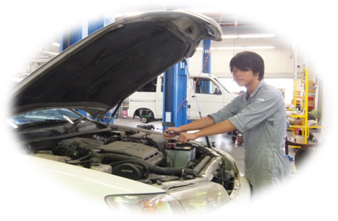
基礎学力
進路実現・自立

夢を実現

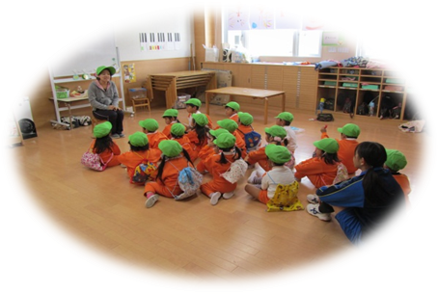
★2，3年では「学校」での学習（4日）と「地域」の企業や施設での実習（1日）により、実践的なキャリア教育を行います。

